

**Atelier du Centre d’histoire du XIXe siècle (UR 3550)**

**Université Paris 1 Panthéon-Sorbonne - Sorbonne Université**

**Organisation**

Laurent BIHL, Sébastien DENIS, Sébastien LE PAJOLEC

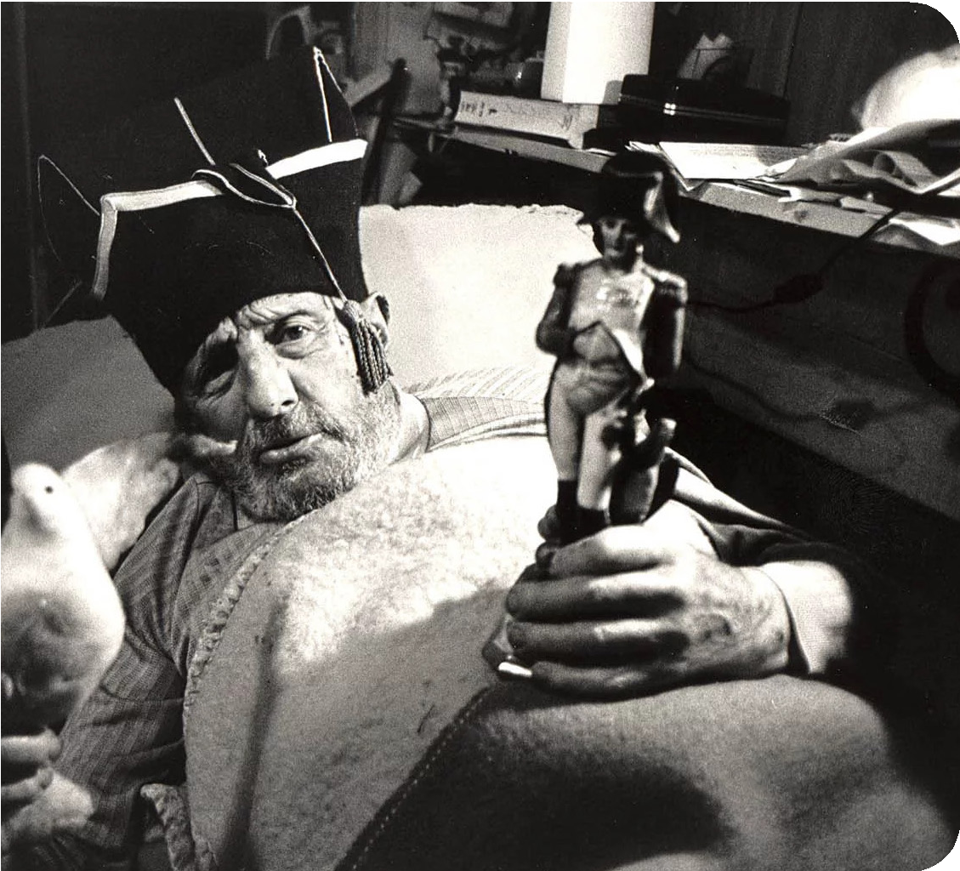

n

Atelier

du Centre d’histoire du XIXe siècle

11 & 12 sept. 2024

Salle des Actes

Sorbonne

**Récits audiovisuels**

du XIXe siècle

En couverture : Norbert Brassinne dans *Waterloo, Waterloo !* (1985). Page intérieure : Isabelle Adjani, *L’Histoire d’Adèle H* (1975).

Centre Sorbonne

17, rue de la Sorbonne - 75005 Paris

Inscription obligatoire : [sophie.lhermitte@univ-paris1.fr](mailto:sophie.lhermitte@univ-paris1.fr)

© Norbert Brassinne dans *Waterloo, Waterloo !* (1985).

**11 septembre 2024**  **12 septembre 2024**

9h00 : Ouverture par les directeurs du Centre

# 9h30 : Introduction : Panorama des images et des sons du XIXe siècle Présidence : Sébastien DENIS

Sébastien LE PAJOLEC, *Le XIXe siècle du cinéma français des Trente glorieuses*.

Céline LORIOU, La Tribune de l’histoire raconte le XIXe siècle : les représentations sonores de la France du XIXe siècle dans une émission de radio destinée au grand public.

10h30 : Pause

**10h45 : « Ce siècle avait un an » : L’épopée napoléonienne comme matrice du XIXème siècle**

Bertrand TILLIER, *Norbert Brassinne, le dernier grognard de l’Empire et la télévision comme*

théâtre de l’épopée.

Jacques-Oliver BOUDON, *Jean-Roch Coignet, des cahiers à la série, une mémoire toujours vivante*.

Charles-Éloi VIAL, Abel Gance, Sacha Guitry, Napoléon et Talleyrand : le Premier Empire de la bibliothèque à l’écran.

12h15 : Buffet au Centre

# 14h00 : Les grandes figures du XIXème siècle Présidence : Bertrand TILLIER

Anne-Emmanuelle DEMARTINI, Les Enfants du Paradis *ou Lacenaire de la vie à la scène*. Antonin DURAND, *Verdi au cinéma dans les années 1950 : la fabrication d’un mythe*.

15h00 : Pause

**15h15 : Les grandes figures du XIXème siècle (2)**

Paul BAQUIAST, *Jules Ferry à l’écran*.

Marine BECCARELLI, Séverine, femme libre et journaliste de combat*, 1969 : Comment France Inter représente Séverine, pionnière du journalisme*.

16h15 : Pause

## 16h30 : Ordre et désordres de la Fin-de-siècle

Nicol as P ICA RD, L a Veuve de Saint-Pier re *, 1849-2000 : peine de mort, passions*

« intemporelles » *et exotisme colonial*.

Arnaud-Dominique HOUTE, *Les policiers 1900 du XXIe siècle naissant*.

# 10h00 : Figures et adaptations littéraires Présidence : Aurore RENAUT

Laurent BIHL, L’enfer de Dantès ou les défis d’une adaptation du Comte de Monte-Cristo au cinéma et à la télévision (France).

Guillaume CUCHET, La vie d’Adèle H *de François Truffaut*. 11h00 : Pause

## 11h15 : Figures et adaptations littéraires (2)

Isabelle RABAULT-MAZIÈRES, *Le XIXe siècle du petit écran à travers les* Contes et nouvelles du XIXe siècle*.*

Marie-Laure MASSEI-CHAMAYOU, Les adaptations audiovisuelles des romans de Jane Austen : de la canonisation au risque d’harlequinisation d’une œuvre romanesque ?

12h15 : Buffet au Centre

# 14h00 : Ordre et désordres de la Fin-de-siècle (2) Présidence : Sébastien LE PAJOLEC

Sébastien DENIS, *Hystériser l’histoire. Peter Watkins et le* reenactment *de la Commune de Paris en 1999*.

Éric FOURNIER, Les Brigades du Tigre *au cœur des discordances des temps*. 15h00 : Conclusion par les organisateurs

